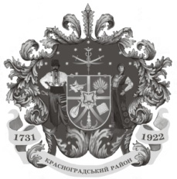

Красноградська районна рада

ХХV сесія VIІІ скликання

Р І Ш Е Н Н Я

26 грудня 2023 року № 415-VIІІ

Про виконання та зняття з контролю Програми збереження культурної спадщини Красноградського району на 2018-2023 роки (зі змінами)

Заслухавши звіт про хід виконання Програми збереження культурної спадщини Красноградського району на 2018-2023 роки, затвердженої рішенням Красноградської районної ради від 06 вересня 2018 року № 840-VІІІ (зі змінами), відповідно до статті 43 Закону України «Про місцеве самоврядування в Україні», районна рада

В И Р І Ш И Л А:

- Звіт про хід виконання Програми збереження культурної спадщини Красноградського району на 2018-2023 роки, затвердженої рішенням Красноградської районної ради від 06 вересня 2018 року № 840-VІІІ (зі змінами), взяти до відома.

- Зняти з контролю Програму збереження культурної спадщини Красноградського району на 2018-2023 роки, затвердженої рішенням Красноградської районної ради від 06 вересня 2018 року № 840-VІІІ (зі змінами).

Заступник голови районної ради Тетяна ДУРАЧЕВСЬКА

